关于做好青岛理工大学2020届毕业生求职创业补贴发放工作的通知
各学院：

学校根据《人力资源社会保障部教育部财政部关于做好高校毕业生求职补贴发放工作的通知》（人社部发〔2013〕43号）、《人力资源社会保障部教育部公安部财政部中国人民银行关于做好当前形势下高校毕业生就业创业工作的通知》（人社部发〔2019〕72号）要求，为改善特困家庭全日制普通高等学校毕业生的就业创业环境，使其尽快实现就业创业，现就做好我校毕业生求职创业补贴信息审核发放工作通知如下：
一、发放对象和标准
（一）求职创业补贴发放对象为在毕业年度内有就业意愿、积极求职并符合下列条件之一的全日制普通高等学校毕业生：
1、低保家庭毕业生；
2、特困人员毕业生；
3、孤儿；
4、重点困境儿童毕业生；
5、建档立卡贫困家庭毕业生；
6、残疾人毕业生及贫困残疾人家庭毕业生；
7、在学期间已获得国家助学贷款。
（二）求职创业补贴发放标准为低保家庭、特困人员、孤儿、重点困境儿童、建档立卡贫困家庭、残疾人毕业生及贫困残疾人家庭的毕业生补贴标准为1000元/人，其他人员补贴标准为600元/人。
二、申请程序
（一）组织申报。各学院要制定困难毕业生申请求职创业补贴管理办法，规范审核发放流程，建立责任机制。既保证求职创业补贴发放对象真实，又要避免让学生开具“奇葩证明”现象，尽量通过个人现有证照和网络核验来证明，对于网络核验不通过的由学生本人上传相关证照材料。各学院负责本学院求职创业补贴毕业生的申报审核工作，根据发放对象条件，组织困难毕业生登陆“山东高校毕业生就业信息网”（以下简称信息网，网址为http://www.sdgxbys.cn）学生端口自愿填写求职创业补贴申请信息，形成《求职创业补贴申请表》。
（二）信息审核。学院在山东高校就业信息网学院后台对学生填报信息进行核对并审核。具体操作步骤详见附件。审核通过后，学生的《求职创业补贴申请表》由学院留存一份，交就业指导中心一份。按照“谁审核，谁负责”的原则，各学院于10月8日前完成求职创业补贴毕业生申报、审核工作，形成审核报告（明确审核责任人）报送学校就业指导中心备案。
三、报送要求
（一）报送时间：2019年10月8日中午12:00前报送材料。
（二）报送内容：《求职创业补贴申请表》纸质版（一份）。同时将电子版数据（附件1）--包括学院、学号、姓名、学历、专业、银行卡号、身份证号、联系方式等，一并上交。
四、其他事项

要明确告知申请人认真如实按时填报申请材料，因材料不全、报送不及时或信息有误导致补贴款不能发放到账的，后果由申请人自己负责。申请人虚报冒领求职创业补贴的，由所属学院负责追回并将不良记录记入本人档案。

联系人：张莹 电话：85071037

附件1：山东高校毕业生求职补贴申请工作办理说明—学生版
附件2：山东高校毕业生求职补贴申请工作办理说明—学院版

学生工作处
2019年9月30日

附表1：

序号 | 学院 | 学号 | 姓名 | 学历 | 专业 | 银行卡号 | 身份证号 | 困难生类别 | 联系方式 | 签名

附件1：山东高校毕业生求职补贴申请工作办理说明—学生版
1、在哪里找到求职补贴申请栏目？
操作：登录点击左侧办事大厅，选择求职补贴申请
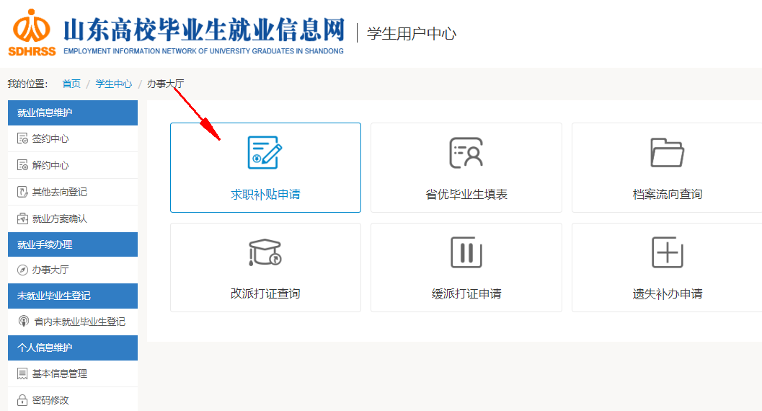2、学生填写“求职补贴申请”表注意事项？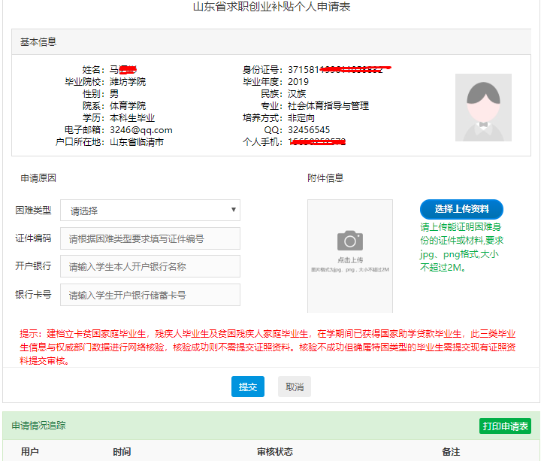
操作：
（1）基本信息：系统自动读取学生上报生源信息，不可修改。
（2）申请原因：填写四项内容。
困难类型：包括七种困难类型。毕业生符合其中一种情况即可填写申请表。
证件编码：困难类型选项中不同类型要求的证照资料不同，根据现有的证件，填写对应的证件编码。没有证件的情况，证件编码可不填写，上传身份认定证明。
开户银行：申请毕业生本人的开户银行。一定要认真填写，便于准确接收发放的补贴资金。
银行账户：申请毕业生本人的开户银行对应的银行卡号。一定要认真填写，便于准确接收发放的补贴资金。
（3）上传附件：要求学生根据选择困难类型上传相应的证件或证明资料（上传文件时，文件名尽量短，上传证照内容必须与申请类型相关，且是乡镇及以上民政部门盖章的证明材料）。
尽量通过个人现有证照和网络核验来证明，对于网络核验不通过的由学生本人上传相关证照材料。
（4）申请情况跟踪查看：学生提交成功后，等待院校审核，院校通过后等待省级主管部门审核，省级审核通过，流程结束。其中院校审核不通过，学生可修改信息重新提交审核。
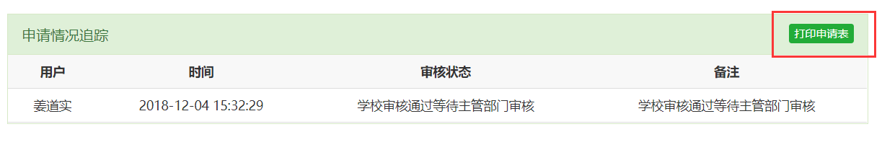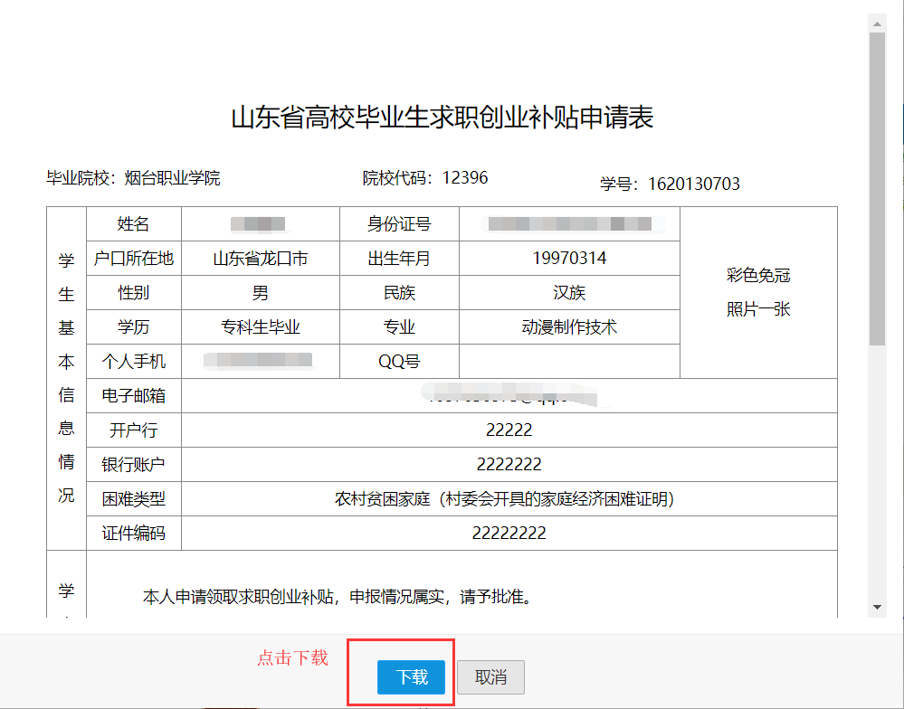
附件2：山东高校毕业生求职补贴申请工作办理说明—学院版
院系审核本院系毕业生提交的求职补贴申请。院系可编辑修改学生填写信息；审核不通过的记录，可填写不通过原因返回学生修改重新提交审核。
操作：
（1）院系审核：可查看学填写信息和上传图片资料，审核界面可编辑学生填写内容。审核通过，提交学校。审核不通过填写原因，反馈学生。
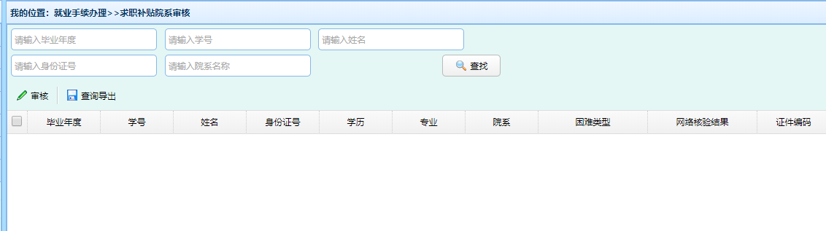
点击审核，显示审核界面。
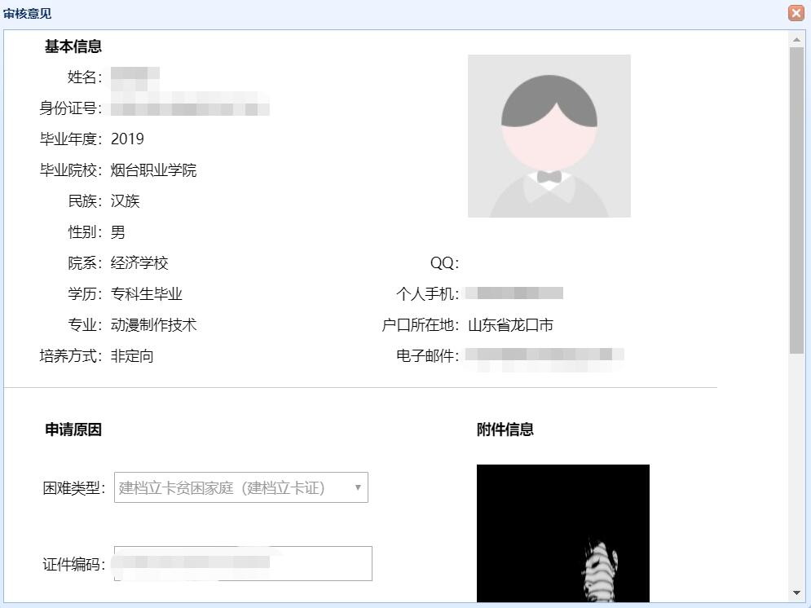
（2）预览申请表：点击学生姓名链接，可预览和打印学生填表。

学院审核依据：
1.申请类别为建档立卡贫困家庭毕业生的，审核依据只能是网络核验结果，若网络核验显示不成功，则学院审核不通过（上传证照也不能作为审核依据）。
2.申请类别为在学期间已获得国家助学贷款的，审核依据首先是网络核验结果，若网络核验显示不成功，则学院审核不通过。学生可以选择上传助学贷款证明材料，学院查验上传材料进行人工审核，材料无问题则审核通过，材料有异议则审核不通过。
3.申请类别为残疾人毕业生及贫困残疾人家庭毕业生的，审核依据首先是网络核验结果，核验成功的则审核通过。核验显示不成功的，学生可以上传相关证照，学院查验上传材料进行人工审核，材料无问题则审核通过，材料有异议则审核不通过。
4.申请其他类别的，学生申请的同时按照申请类型和要求上传相关证照，学院查验上传材料进行人工审核。材料无问题则审核通过，材料有异议则审核不通过。
特别说明：
1.学生在进行以上类别申请时若审核不通过，学生可以更换其他类别继续申请（假如有的话），如果没有，那就不能继续申请。
2.学生上传证照内容必须与申请类别相关，且是乡镇及以上民政部门盖章的证明材料（助学贷款提供合同证明材料）。
3.上传证照的文件命名以英文命名，名称简短不要太长。
在审核和操作过程中有疑问请及时与就业指导服务中心联系，政策若有变动全部以省人社厅解释为准。

